广州南方学院期末考查评分标准

（2024级数字媒体艺术 专业 2025~2026 学年度 第 2 学期）
课程名称 信息可视化设计
考核方式 实际操作
序号 | 评分项 | 分值
1 | 数据抽象与编码映射 | 25
2 | 视觉隐喻与认知引导 | 25
3 | 叙事结构与版式流向 | 25
4 | 技术实现与媒介表现 | 25
总分 |  | 100

学生课程考查大作业以“思想性、科学性、原创性”为思想导向，确保学生作业方案主题明确、内容积极健康向上；作品中所使用的主素材必须是作者原创，个别素材使用公共素材的，必须注明出处，否则视为作弊。在此基础上，以下具体评分项为本课程评分标准：
一、数据抽象与编码映射（25分）
1. 数据来源真实且清洗规范，成功进行了“数据到数据”的重构转换。
2. 视觉通道映射准确，严格遵循通道有效性原则，避免过度设计。
3. A卷示例侧重微观生活数据颗粒度；B卷示例侧重宏观消费数据的系统性呈现。

二、视觉隐喻与认知引导（25分）
1. 巧妙运用格式塔原理进行信息编排与图底分离，建立清晰视觉层级。
2. 设计高反差属性（前注意加工）锁定核心注意力。
3. A卷示例隐喻具人文关怀与温度；B卷示例隐喻具客观理性与侵略性。

三、叙事结构与版式流向（25分）
1. 版面具起承转合的完整叙事结构，形成闭环的故事脉络。
2. 视线流向合理，与数据解读逻辑高度一致。
3. 文本标签与图表视觉深度融合（Signaling）。

四、技术实现与媒介表现（25分）
1. 灵活运用各种手段（手绘、插画、海报、或交互类图表），技术表现成熟，作品完成度极高。
2. A卷示例无论是手绘还是数字工具，媒介表现应契合微观生活叙事的情感温度。
3. B卷示例无论是手绘还是数字工具，媒介表现应满足宏观商业系统的客观性与信息密度要求。

参考示例
A卷参考示例 | B卷参考示例
一、创作主题：  基于“微观叙事与生命切片”的生活类数据艺术系统。  聚焦个人或公众生活的具体切面（如情绪的起伏节律、公共健康的呼吸、出行轨迹的缠绕、睡眠生理的痕迹等）。  本卷以「微观叙事」与「人文关怀」为核心，倡导用当代艺术的眼光重新审视日常。在这里，数据不仅仅是冰冷客观的数字流水账，更是反思人类生存状态的绝佳媒材。通过捕获日常生活中那些琐碎的数字，你需要无情地剥离它们平庸的表象，将原始记录“结晶”为具备叙事张力的情感线索。最终，你要让一副冷冰冰的数据骨架披上人文关怀的外衣，唤醒公众对个体体验与生命本质的深刻共情。  工具不作限制，同学们可根据自身特长选择以下两种表达思路之一：  (a) 非传统物理媒介 / 手绘数据艺术：以手工质感或物质化隐喻为核心，用综合物理媒介“翻译”出富有生命力与温度的数据作品。警惕单纯的感性插画！一切视觉隐喻的背后必须有骨架支撑——你画下的每一个点、每一根线、每一次颜色的晕染，都必须与底层的数据严丝合缝地对应。你的创作是“数据长出了血肉”，而不是随心所欲的涂鸦。  (b) 数字计算与生成艺术：搜集真实数据集，像雕塑家一样对数据进行深度的“揉捏与提炼”。运用数字工具或生成算法时，你要刻意调用那些能瞬间触发人类视觉本能的特质（如刺眼的色彩、夸张的尺寸差异等）。你要用光影或色彩劈开层次，把背景的无用噪音狠狠压暗，把核心情感焦点强行推到观众眼前，制造出一种跃出画面的视觉冲击，让他们在第一眼就被你编织的情绪所捕获。  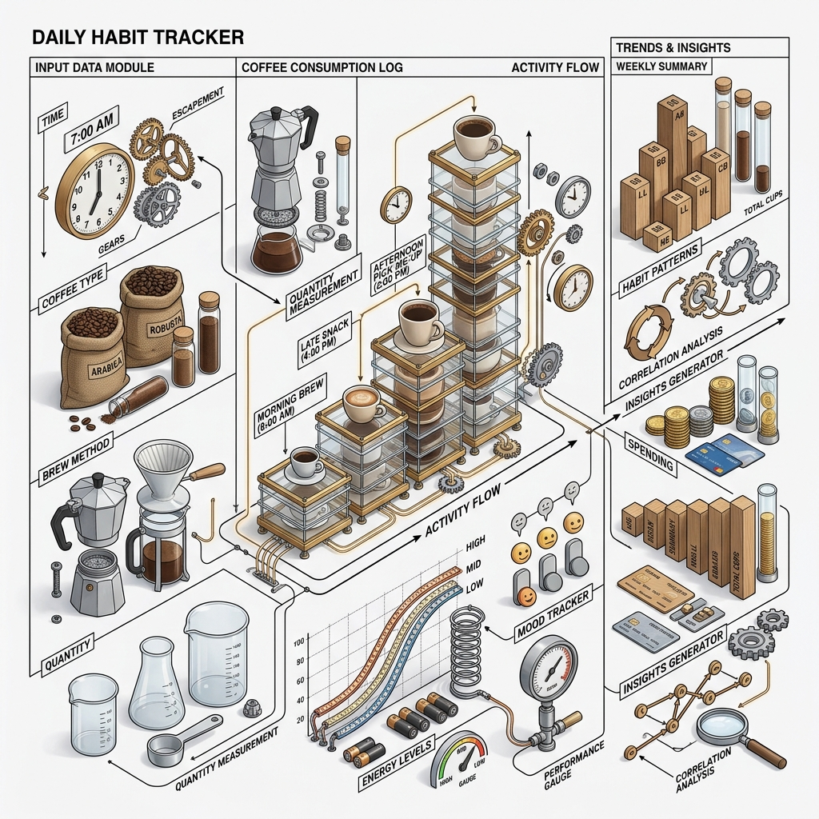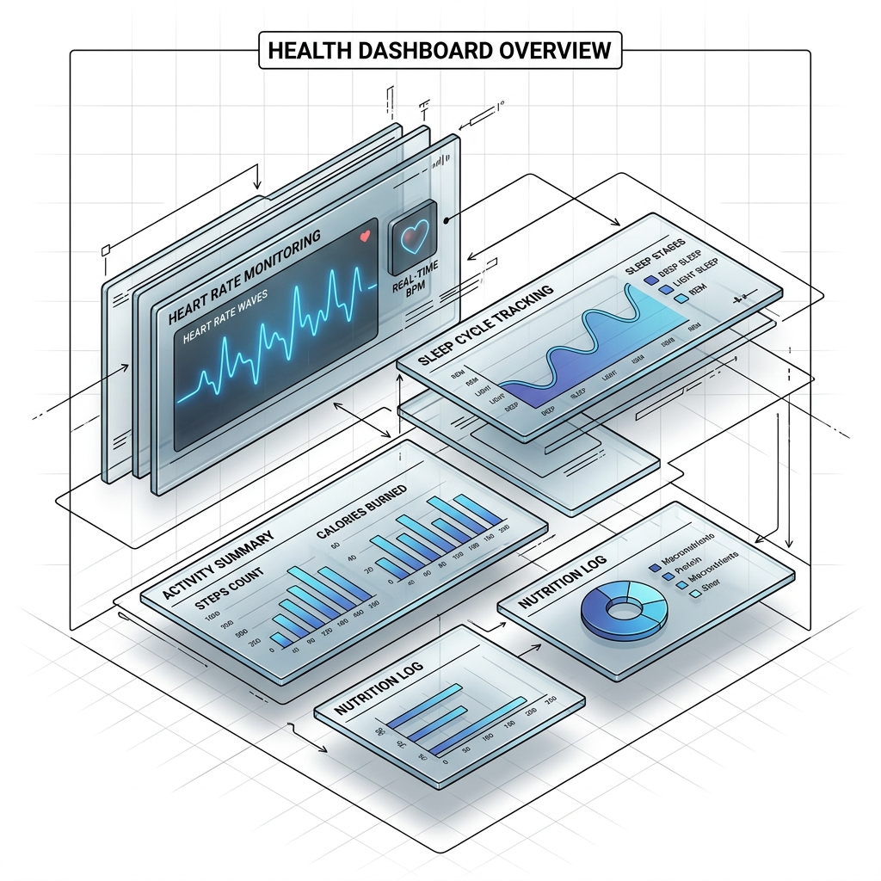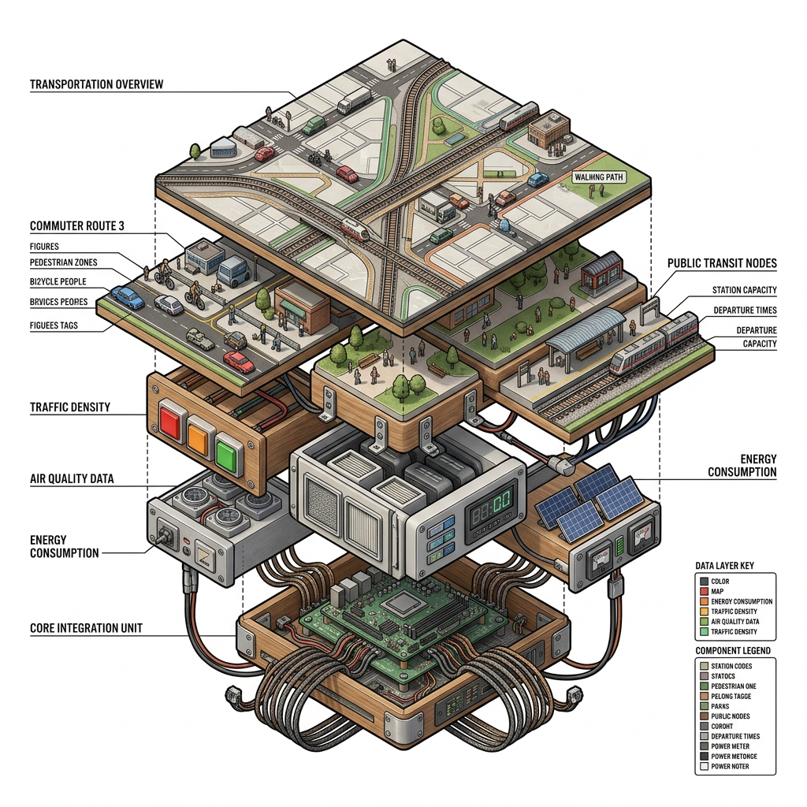 | 一、创作主题：  基于“数字剥削与系统透视”的消费平台数据艺术系统。  聚焦当代数字经济、算法权力与消费场景（如电商造节狂欢下的冲动、外卖骑手被算法规划的轨迹、流量的分发逻辑、游戏内的氪金循环等）。  本卷以「宏观批判与理性诊断」为主旨，要求以当代艺术的批判性眼光透视庞杂的商业逻辑。在被算法与流量裹挟的时代，你需要穿透海量消费行为的表象，从看似合理的系统中“榨取”出隐藏的漏洞与底层运行法则。揭露平台经济背后的真实商业动机、用户心理规训或社会资源的掠夺。希望你以视觉化的力量进行艺术发声，用数据不仅为理性的商业决策赋能，更要给现代数字消费主义一记发人深省的社会学拷问。  工具不作限制，同学们可根据自身特长选择以下两种表达思路之一：  (a) 非传统物理媒介 / 手绘数据艺术：用充满生命力的传统物理媒介，去对抗冷酷无情的数字霸权系统。严禁退化为一张没有数据支撑的空洞海报！你的作品即使再充满批判性，也必须将批判的逻辑狠狠地钉死在客观数据的映射规则上。用手工的温度去触碰理性的系统，实现数据客观与感性批判的绝妙统一。  (b) 数字计算与生成艺术：搜集真实的商业数据集，进行硬核的重构。运用数字工具制图时，你必须在画面中建立起一套极具侵略性与秩序感的视觉层级。利用极致的反差对比或刺眼的警告色等视觉本能，无情地剥离背景噪音的干扰。你要做到的是：迫使观众在接触画面的第一秒，视线就被强制“绑架”，瞬间锁定在你所揭示的系统漏洞或商业真相之上。  